**Template Lembar Kerja Individu dan Kelompok**

|  |  |  |
| --- | --- | --- |
| **Nama & NPM** | **Topik:** | **Tanggal:** |
| **1. G. Krisna Prabowo Barus (NPM G1F024062)**  **2. Muhammad Nabil Musyaffa (NPM G1F024030)**  **3. Adel Januarti Saputri**  **(NPM G1F024062)** | **Kelas java** | **18 september 2024** |
| **[Nomor Soal] Identifikasi Masalah:** | | |
| 1. Uraikan permasalahan dan variabel 2. Rincikan sumber informasi yang relevan (buku / webpage) 3. Uraikan rancangan solusi yang diusulkan (jika ada). 4. Analisis susunan solusi, parameter solusi (jika ada). | | |
| **[Nomor Soal] Analisis dan Argumentasi** | | |
| 1. Uraikan rancangan solusi yang diusulkan. 2. Analisis solusi, kaitkan dengan permasalahan. | | |
| **[Nomor Soal] Penyusunan Algoritma dan Kode Program** | | |
| 1. Rancang desain solusi atau algoritma 2. Tuliskan kode program dan luaran 3. Beri komentar pada kode 4. Uraikan luaran yang dihasilkan 5. Screenshot/ Capture potongan kode dan hasil luaran | | |
| **[Nomor Soal] Kesimpulan** | | |
| 1. Analisa 2. Susunlah kesimpulan berdasarkan permasalahan, algoritma, dan kode program! 3. Apakah dasar alasan pengambilan keputusan Anda untuk kasus ini? 4. Evaluasi 5. Apa konsekuensi dari skenario pemprograman ini? 6. Evaluasi input, proses, dan luaran yang dihasilkan! (jika ada) 7. Kreasi 8. Apakah ada pengetahuan baru yang dikembangkan dan konsep baru sebagai usulan solusi? 9. Konstruksikan hubungan antara variabel yang berbeda dengan konsep yang anda ketahui! (jika ada) | | |
|  | | |

**Tugas Kelompok Tipe Data**

**Identifikasi Masalah:**

1. Apabila diketahui kelas induk adalah Mahasiswa dan Kelas anak adalah turunan dari mahasiswa maka:

(a)  Analisa atribut, method, dan constructor dari kelas induk Mahasiswa dan kelas anak (turunan dari Mahasiswa)!

(b)  Evaluasi perbedaan kelas induk Mahasiswa dan kelas anak (turunan dari Mahasiswa)!

(c)  Rekomendasi atribut, method, dan constructor yang bisa digunakan bersama kelas induk dan kelas anak!

(d)  Desain kode program Java yang berisi atribut, method, dan constructor dari kelas induk Mahasiswa dan kelas anak (turunan dari Mahasiswa)!

**Analisis dan Argumentasi**

Perbedaan utama antara kelas induk dan kelas anak dalam inheritance (pewarisan) di Java terletak pada penambahan fungsionalitas baru atau modifikasi dari kelas induk. Kelas anak mewarisi seluruh atribut dan method dari kelas induk tetapi dapat menambahkan atribut baru atau memodifikasi (override) method yang ada. Kelas anak memperluas (extends) fungsionalitas dari kelas induk tanpa harus mengubah kode asli kelas induk, sehingga memungkinkan penggunaan ulang kode

**Penyusunan Algoritma dan Kode Program**

1. Algoritma
2. Buka aplikasi Eclipse
3. Membuat Java Project baru dan berikan nama
4. Membuat Class baru di dalamnya
5. Menentukan Kebutuhan dan Struktur Data
6. Deklarasikan Variabel
7. Buat Konstruktor
8. Buat Metode untuk Menampilkan Informasi
9. Kompilasi dan Jalankan Program
10. Kode program dan luaran

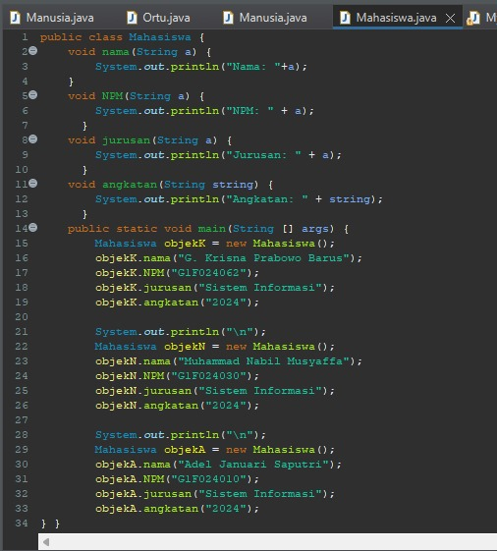

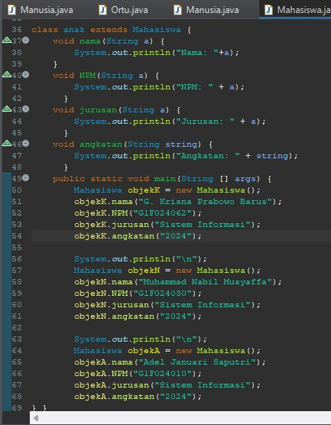

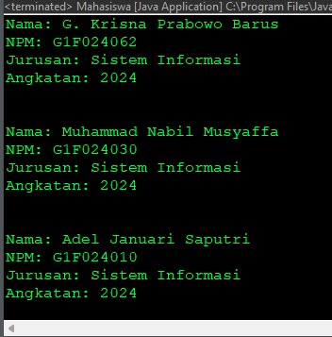

**Kesimpulan**

1. **Analisa**

Program tersebut dapat dijalankan dengan menggunakan gabungan dari beberapa kode yang dimana kode yang sudah diketik akan mengoutput data yang telah diberikan. Tertera pada argumentasi, Nama dideklarasikan sebagai ‘String’ karena terdiri dari karakter yang fleksibel. Nama,npm,jurusan Angkatan juga menggunakan String untuk memudahkan output untuk Angkatan menggunakan double karena merupakan angka desimal.

Pemilihan data ini tidak dapat diganti dengan semena-mena, jika data yang diinput tidak benar atau melenceng dari data yang diberikan, maka output yang diberikan akan menunjukkan error, sehingga kita dapat menggunakan String dan double.

**Refleksi**

pengalaman belajar kami dari matkul komputer dan pemograman ini adalah dapat belajar bahasa pemograman dasar pada bahasa pemograman pada java yang dimana kami di arahkan untuk belajar latihan pre test pada web e-learning untuk melatih kemampuan kami dalam menganalisis kelas java